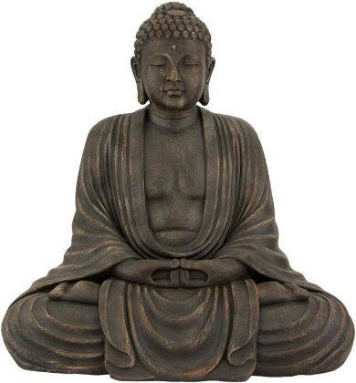
Buddhismen/ Budizmas
Vesak/ Vesakas

Vesak er en buddhistisk feiring av Buddhas fødselsdag, oppvåkning og død.
Buddhister feirer Vesak med dans, musikk, god mat og masse lys.

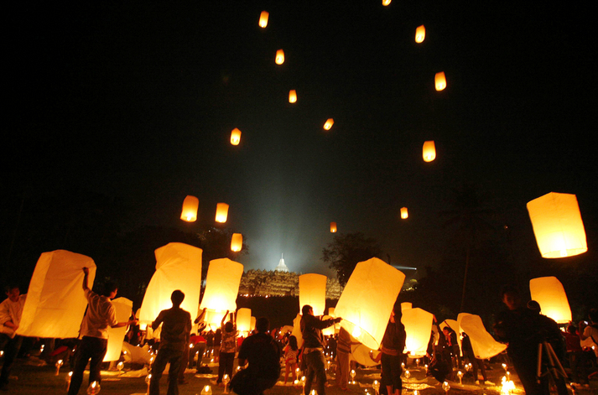 | 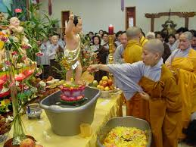 | 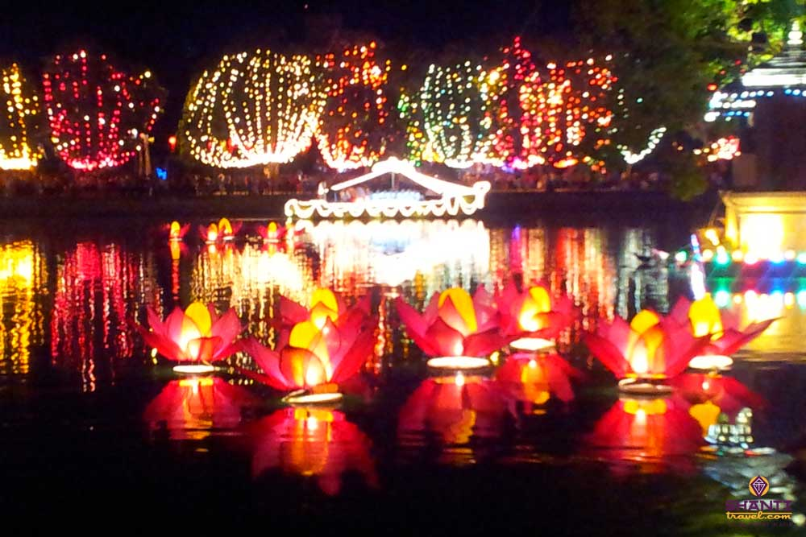

Vesakas yra budistų šventė, kai švenčiama Budos gimimo diena, atbudimas ir mirimo diena. Šventės metu budistai puošiasi, dainuoja, šoka, gamina šventinius patiekalus, uždega žibintus bei fakelus.

